Республика Татарстан  Исполнительный комитет  Пестречинского  муниципального района  422770, с. Пестрецы, ул. Советская, 18 |  | 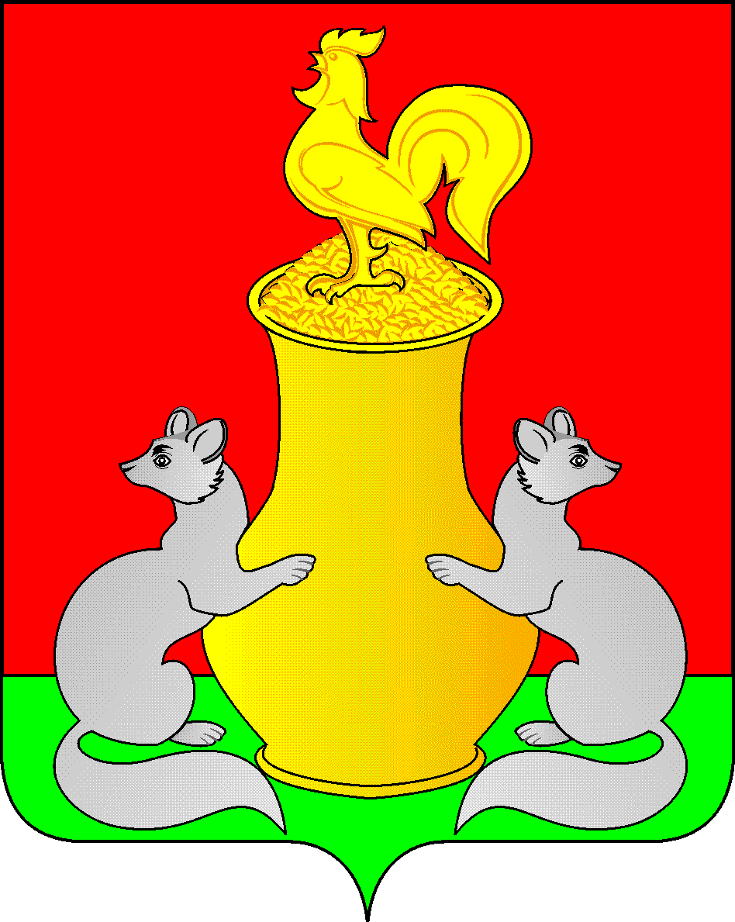 | ПРОЕКТ  Татарстан Республикасы  Питрәч муниципаль  районы  башкарма комитеты  422770, Питрәч авылы, Совет урамы, 18
 | тел. +7 (84367) 3-02-02 факс: (84367) 3-02-01 E-mail: pitriash@tatar.ru

ПОСТАНОВЛЕНИЕ КАРАР

от «____»____________20__ г. №______

О признании утратившими силу отдельных нормативных правовых актов Исполнительного комитета Пестречинского муниципального района Республики Татарстан

1. Признать утратившими силу постановление Исполнительного комитета Пестречинского муниципального района Республики Татарстан от 07.04.2011г. № 704 «Об утверждении административных регламентов предоставления государственных услуг по вопросам опеки и попечительства в Пестречинском муниципальном районе», постановление Исполнительного комитета Пестречинского муниципального района Республики Татарстан от 11.12.2018г. № 2311 «Об утверждении административного регламента предоставления государственной услуги по назначению и выплате денежных средств на содержание ребенка (детей) опекуну или попечителю, приемным родетелям, а также выплата вознаграждения, причитающегося опекунам или попечителям, приемным родителям, исполняющим свои обязанности возмездо»( с изменениями от 12.07.2019 г .№ 1113, от 09.04.2020 г.№ 498, от 07.04.2021 г. № 226), постановление Исполнительного комитета Пестречинского муниципального района Республики Татарстан от 05.04.2013г. № 869 «Об утверждении административных регламентов предоставления государственных услуг по вопросам опеки и попечительства в Пестречинском муниципальном районе» (с изменениями от 01.04.2019 г. № 512, от 05.12.2018 г. № 2289, от 12.10.2020 г. №1444).
2. Опубликовать (обнародовать) настоящее постановление путем размещения на официальном сайте Пестречинского муниципального района Республики Татарстан в информационно-телекоммуникационной сети Интернет: http://pestreci.tatarstan.ru и на «Официальном портале правовой информации Республики Татарстан» в информационно-телекоммуникационной сети Интернет: http://pravo.tatarstan.ru.

3. Контроль за исполнением настоящего постановления оставляю за собой.

Руководитель Исполнительного комитета

муниципального района В.И. Никитин

